Guitté La parentèle Quémeurec-Thébault réunit 142 personnes

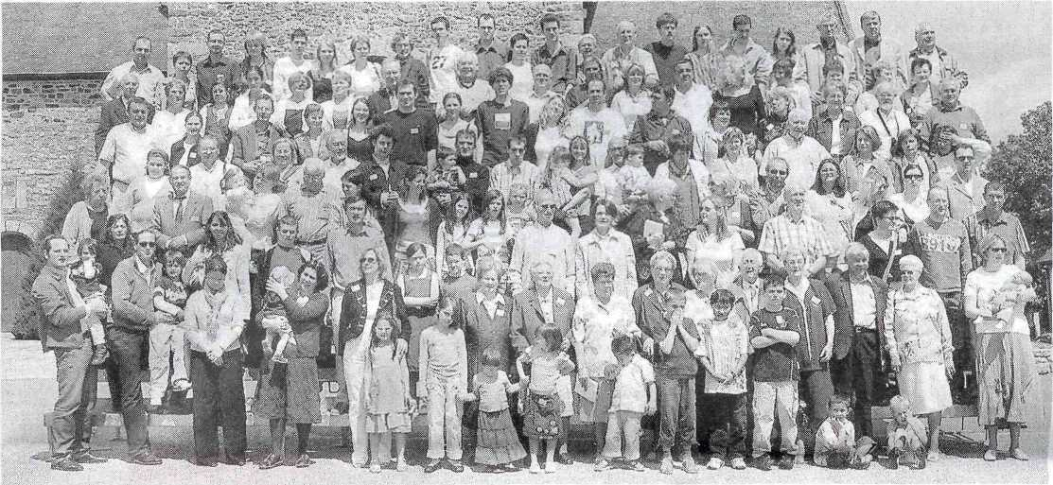
Samedi, une photo souvenir de toute la famille a été prise devant l'église.

C'est une belle histoire. Celle de la parentèle Quémeurec-Thébault. 142 personnes delà lignée se sont rencontrées, samedi à la salle polyvalente. Depuis une dizaine d'années, Thérèse Thébault.s'intéresse à la généalogie et plus particulièrement à sa famille. Elle a passé le relais en 2004 à sa cousine, Martine Juette, qui souhaitait elle aussi mieux connaître ses aïeuls. « On a réussiàremonterjusqu'àla11egé-nération.On est sous Louis XIV», précise Martine qui a souhaité et provoqué le rassemblement de la parentèle Quémeurec-Thébault.
Elle a recherché les descendants d'Esprit Quémeurec (1860-1915)
marié à Victorine Méal (1861-1933) ainsi que ceux de Célestin Thébault (1851-1914) marié à Reine-Marie Morel (1856-1886) et en secondes noces à Marie-Jospeh Hamon (1850-1912). Ils sont tous d'origine de Médréac, Caulnes, Guitté, Saint-Maden. Quel rapport entre les Thébault et les Quémeurec? «Leurs enfants se sont mariés. Ernest Quémeurec a épousé Aurélie Thébault etAlbertine Quémeurec s'est mariée avec Ange Thébault. » Là, on comprend mieux pourquoi Martine Jouette a eu envie de réunirtous les descendants. À force de travail, de persévérance, de recherches, elle a réussi à contacter
des parents qui s'étaient perdus de vue ou ne se connaissaient pas. Samedi, plusieurs sont venus de la région parisienne. Une personne a fait le déplacement de Suisse. Une autre de Tunisie pour ce rendez-vous. Connaître sa famille et ses ancêtres a donc un sens. Martine a d'ailleurs écrit deux livres de plus de 300 pages. Un sur les Thébaut. Un sur les Quémeurec. Elle y retrace la vie au siècle dernier à Médréac, berceau de sa famille. Elle a demandé à tous ses interlocuteurs de lui fournir une photo, une anecdote, un récit du vécu de leurs parents, Ne cherchez pas les ouvrages en librairie. Ils ont
été tirés à 50 exemplaires. Un pour chaque famille présente samedi à Guitté.
«Je suis émue et heureuse de
voir toute cette jeunesse qui re
garde les livres, qui a envie de
connaître ses ancêtres. La famille
est éparpillée. On ne se connais
sait pas et cela nous manquait»,
indique Martine qui a l'intention de
poursuivre ses recherches généa
logiques afin de remonter encore
plus loin. Et d'organiser un nouveau
rassemblement de la famille dans
deux ans. . . .

